2024年加密信用卡市场全景：全球经济复苏中的加密革命

作者：MetaHub Research

加密信用卡的出现，为用户提供了一种无缝整合加密货币与日常消费的方式。无论是购物、旅行，还是在线支付，加密信用卡都使得持卡人能够在任何接受信用卡的地方使用他们的加密资产。

在过去几年中，加密货币从一种小众的投资工具逐渐演变为全球金融体系的重要组成部分。随着区块链技术的不断发展和加密货币的日益普及，2024年迎来了一个全新的金融创新——加密信用卡。这些信用卡不仅打破了传统信用卡的局限，更通过结合去中心化金融（DeFi）和区块链技术，为用户提供前所未有的便捷性和安全性。

加密信用卡的出现，为用户提供了一种无缝整合加密货币与日常消费的方式。无论是购物、旅行，还是在线支付，加密信用卡都使得持卡人能够在任何接受信用卡的地方使用他们的加密资产。这一革新不仅提升了加密货币的实际应用场景，还为全球金融市场带来了更多的流动性和透明度。

这篇文章将从全球消费指数切入研究加密卡的发展前景。

### 全球经济增长概况

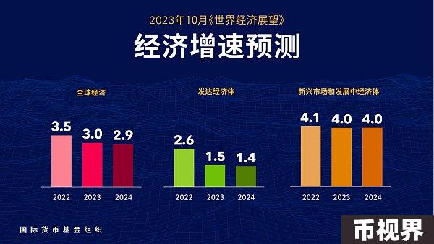

2024年，全球经济预计将增长3.5%，高于2023年的3.3%。尽管这一增速相对温和，但仍然显示出全球经济在经历了一系列挑战后的复苏迹象。发展中经济体和新兴市场的推动是这一增长的主要动力，这些地区通过基础设施建设、技术创新和工业化进程，继续带动全球经济的稳步增长。

北美的经济在2024年预计将持续复苏，得益于强劲的消费支出和投资增长，特别是在技术和制造业领域的投资。此外，能源部门的稳定发展和出口的增加也为北美经济提供了有力支持。

欧洲在能源价格上涨和供应链紧张等挑战下，整体经济仍然显示出复苏的迹象。欧盟各国政府通过财政刺激政策和改革措施，推动经济增长。特别是绿色能源和数字化转型的投资，成为经济增长的新引擎。

亚洲继续在全球经济增长中处于领先地位，中国和印度作为主要经济体发挥了关键作用。中国通过高质量发展战略和技术创新推动经济持续增长，印度则通过改革措施和基础设施投资提升经济活力。此外，东南亚国家的经济增长也值得关注，这些国家通过区域合作和贸易协定，推动经济一体化进程。

拉丁美洲的经济在2024年预计将温和复苏，受益于国际大宗商品价格的回升和区域一体化的推进。巴西和墨西哥作为主要经济体，通过改革措施和政策调整，提升经济增长潜力。

非洲的经济继续显示出强劲的增长势头，得益于人口红利和资源开发。特别是在东非和西非地区，基础设施建设和农业发展成为经济增长的重要动力。

全球经济的主要挑战包括通货膨胀、地缘政治风险和气候变化。全球通货膨胀压力仍然较大，特别是在能源和食品价格的推动下，各国央行需要通过货币政策调整，平衡经济增长和通胀控制。地缘政治风险依然存在，特别是大国之间的竞争和地区冲突，可能对全球经济稳定造成影响。气候变化带来的自然灾害和环境问题对全球经济构成长期挑战，各国需要加强合作，通过绿色经济和可持续发展措施应对气候变化的影响。

### 加密信用卡业务的全球发展趋势

随着全球经济的复苏和消费升级，加密信用卡业务的市场规模不断扩大。加密信用卡是指允许用户使用加密货币进行支付和交易的信用卡。据预测，2024年全球加密信用卡市场规模将达到数十亿美元，这种增长主要得益于加密货币的普及和消费者对数字支付方式的接受度增加。

加密信用卡可以分为两大类型：普通加密信用卡和奖励加密信用卡。普通加密信用卡允许用户使用加密货币进行日常消费和交易，通常与主流支付网络如Visa和Mastercard合作，使用户能够在全球范围内使用加密货币进行支付。奖励加密信用卡不仅允许用户使用加密货币支付，还提供基于加密货币的奖励计划，例如用户在消费时可以获得比特币、以太坊等加密货币的返现或积分。这类奖励计划吸引了大量希望通过日常消费积累加密资产的用户。

加密信用卡市场可细分为BFSI（银行、金融服务和保险）、个人消费和商业用途。BFSI行业是加密信用卡的重要市场之一，金融机构通过发行加密信用卡提供多样化的支付和投资选择，满足客户对加密资产管理的需求。个人消费是加密信用卡市场最大的细分市场，2022年个人消费市场份额达到了71.63%。随着消费者对加密货币的接受度增加，个人消费市场将继续保持快速增长。商业领域的加密信用卡应用也在增加，许多企业开始接受加密货币作为支付手段，加密信用卡为企业提供了一种便捷、安全的支付方式。

加密信用卡的创新应用体现在专用卡或混合卡、DeFi集成和NFT交易上。专用卡专注于特定用途，如旅游、购物或在线支付，通过提供针对特定消费场景的优惠和奖励，吸引特定用户群体。混合卡则结合了传统信用卡和加密信用卡的功能，用户可以根据需要选择使用法定货币或加密货币进行支付。加密信用卡业务的多样化还体现在与去中心化金融（DeFi）和非同质化代币（NFT）交易的集成。一些加密信用卡平台开始提供DeFi服务，如借贷、质押和收益农业，同时也支持用户购买和交易NFT资产，这种多功能的加密信用卡满足了用户对数字资产的多样化需求。

信用卡公司通过大数据分析和人工智能技术，优化信用评估和风险控制。通过对消费者行为和交易数据的分析，信用卡公司可以更准确地评估信用风险和防范欺诈行为。区块链技术为加密信用卡业务提供了新的安全解决方案，通过区块链技术，信用卡公司可以实现透明、安全和高效的支付和清算流程，提升交易的可信度和安全性。

### 全球加密卡市场的主要竞争者分析

全球加密信用卡市场竞争激烈，各大公司在费率、币种支持、奖励机制等方面展开激烈竞争。以下是几家主要竞争者的分析：

Coinbase：主要覆盖美国和欧洲经济区（EEA）。用户每月支付4.95欧元的费用，交易费率在2.69%至5.49%之间。Coinbase的优势在于其广泛的用户基础和良好的品牌信誉。

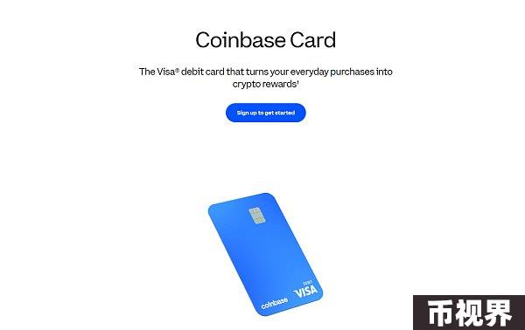

Crypto.com：在新加坡、美国、加拿大、亚太地区和欧盟国家都有广泛的市场覆盖。Crypto.com的独特之处在于其质押权益，即用户可以通过质押Crypto.com代币（CRO）获得机场候机室等VIP服务，还可获得Spotify、Netflix等服务的订阅返现。

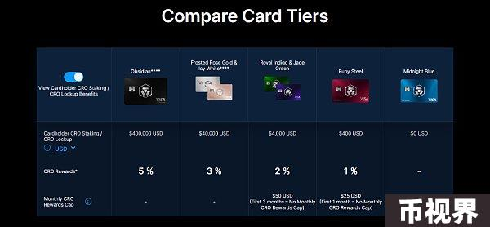

Wirex：在新加坡、美国、加拿大、亚太地区和欧盟国家均有业务。用户可以选择0至30欧元的月费，交易费率为2.99%，邮寄费用为0至35欧元不等。Wirex的灵活费用结构和广泛的市场覆盖，使其在市场中占有一席之地。

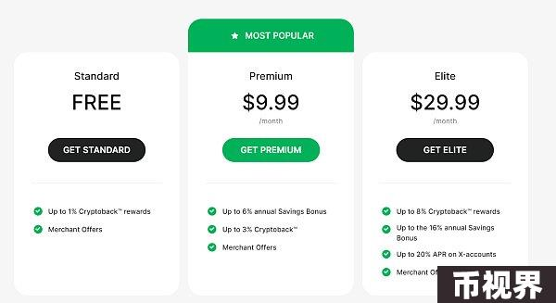

Bitpanda：主要在欧洲市场运营，提供欧元加密信用卡。其整体费率较低，非欧元区的费率为0.25%至2.5%，邮寄费用为9.9欧元。Bitpanda的独特之处在于其与Amazon、XPremium、Expedia和Airbnb等平台的合作，提供丰富的返利选项。

### 全球加密卡市场发展现状

根据Chainalysis的《2023年全球加密货币采用指数》，全球各地区的加密货币采用率差异显著，这也影响了加密信用卡和借记卡的市场发展。

北美拥有发达的加密信用卡和借记卡市场，主要由Crypto.com和Coinbase等公司提供服务。在北美，数字货币爱好者和早期采用者对加密卡的接受度较高。这些公司提供的加密卡支持多种加密货币，返利丰富，整体费率较低，邮寄费用也相对合理。

印度的加密信用卡和借记卡市场正在起步阶段，具备巨大的潜力。尽管政府监管对市场发展速度有一定影响，但随着加密货币的普及和消费者对数字支付方式的接受度增加，印度市场有望快速发展。

尼日利亚的加密信用卡和借记卡市场非常活跃，居民对数字支付方式的接受度高。尼日利亚是全球加密货币采用率较高的国家之一，这为加密卡市场的发展提供了良好的基础。

巴西是拉丁美洲领先的加密信用卡和借记卡市场，主要平台包括Binance和Coinbase。这些平台提供的加密卡支持多种加密货币和多样化的返利机制，受到消费者的欢迎。

土耳其的加密信用卡和借记卡市场也非常活跃，居民对数字支付方式的接受度高，加密货币在日常消费中的使用越来越普遍。

独联体地区（CIS）加密信用卡市场受到一定法规限制，但居民对加密货币的兴趣依然很高。乌克兰正试图通过立法支持和规范加密货币的使用，这为加密信用卡市场的发展提供了良好的前景。

全球各地的消费习惯差异对加密信用卡的采用也产生了重要影响。例如，中国、菲律宾和印度尼西亚等国的数字钱包交易占据主导地位，而澳大利亚现购后付（BNPL）模式的广泛采用也影响了加密信用卡的市场接受度。在日本和墨西哥等市场，现金支付仍占主导地位，这也为加密卡的推广带来了一定的挑战。

新兴市场，特别是亚洲、非洲和拉丁美洲，提供了巨大的增长潜力。这些地区的人口结构年轻化，中产阶级崛起，消费能力逐步提升，为加密信用卡业务创造了广阔的市场空间。

新兴市场的快速城市化和互联网普及，推动了消费需求的增长。加密信用卡公司可以通过本地化策略和创新产品，满足不同市场的需求，拓展业务规模。

同时，在新兴市场拓展业务面临的主要挑战包括基础设施不完善、金融知识普及度低以及监管环境复杂。加密信用卡公司需要与当地政府和金融机构合作，克服这些挑战，推动业务的健康发展。

未来几年，全球加密信用卡业务将继续保持稳步增长。金融科技的发展将继续推动加密信用卡业务的创新。区块链技术、人工智能和大数据分析将在加密信用卡业务中得到广泛应用，提升支付安全性和用户体验。加密信用卡公司需要关注可持续发展，通过绿色金融和社会责任投资，推动业务的长期健康发随着加密货币市场的不断发展，各国政府对加密货币的监管将逐步完善。加密信用卡公司需要密切关注监管动向，及时调整业务策略，确保合规运营。